重点排污单位应公开信息表
一．基础信息
单位名称 | 深圳市药品检验研究院 |  |  | 组织机构代码 |  |  | 12440300455755645W |  |  |  |  |  |  |  | 法定代表人 |  |  |  |  | 鲁艺
环保联系人 | 杨庆林 |  |  | 联系方式 |  |  | 0755-26031825 |  |  |  |  |  |  |  | E-mail
*生产地址  (工商注册地址) | 广东省深圳市南山区高新中二道28号  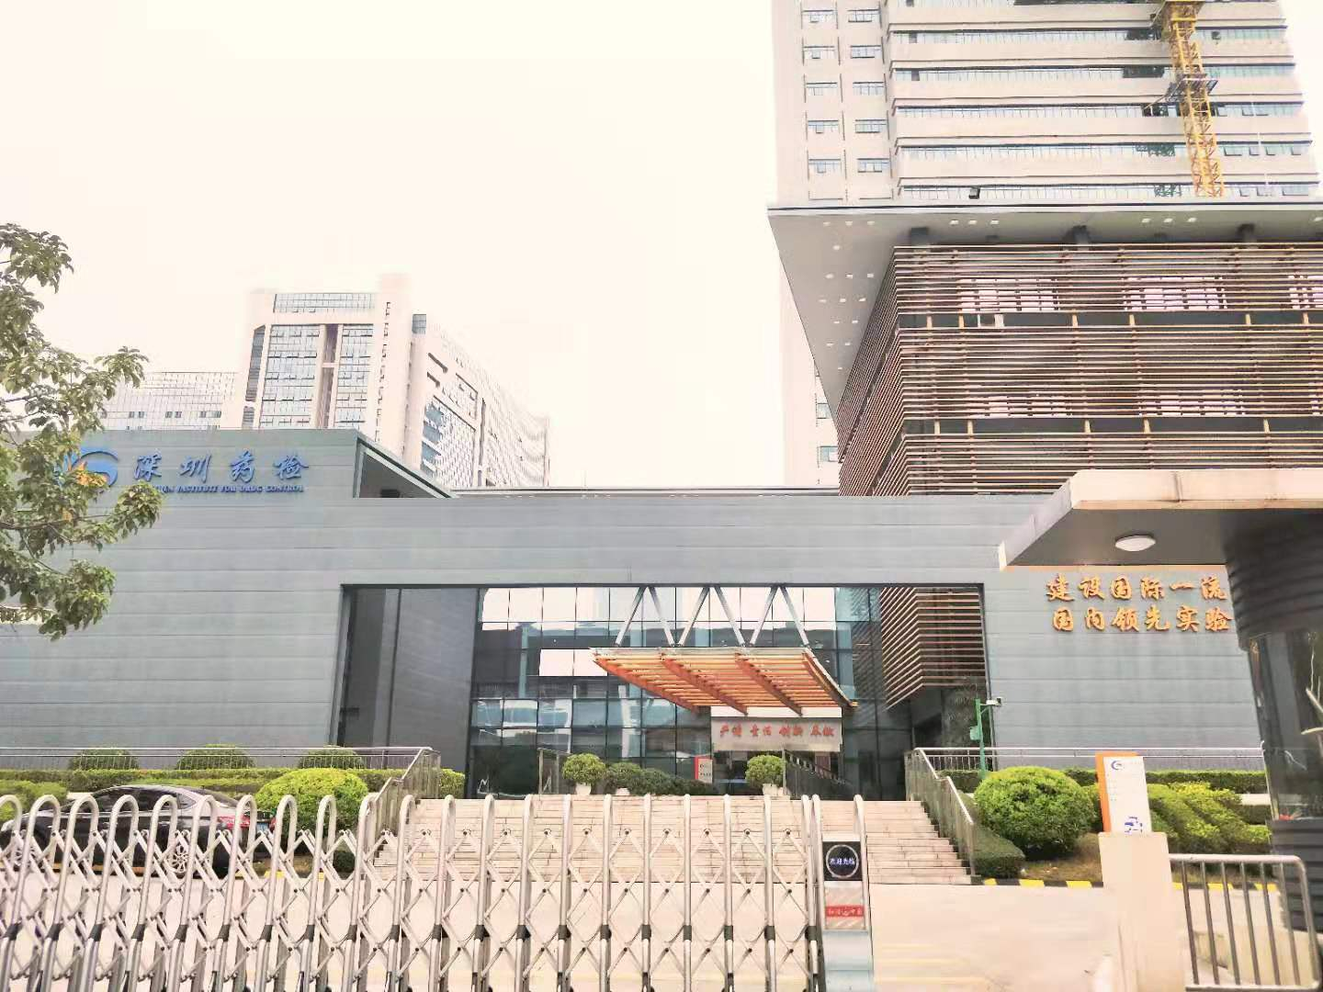
生产经营和管理服务的主要内容、产品及规模 | 药品、保健食品、化妆品、医疗器械法定技术监督检验，单位运营方式属非生产性，运营方式主要是深圳市政府指定根据国家、省、市政府药品、保健食品、化妆品、医疗器械等年度监督抽样计划，接受市市场监管局执法局、各辖区市场分局抽样，开展检验检测工作，以及打假、非法添加、案件、突发事件应急检验，药品、保健食品、化妆品、医疗器械质量标准制定及开展相关研究工作，同时接受深圳市相关企业客户委托检验。
二．排污信息
主要  污染物 | 名称 |  | 排放方式 | 排放口数量和分布情况 |  |  | 排放浓度和总量 |  | 超标排放情况 |  |  |  |  |  | 执行的污染物  排放标准 |  |  |  |  | 核定的排放总量
 | pH |  | 达标后排入市政管网 | 1 |  |  | 7.32 |  | 无 |  |  |  |  |  | 6--9
 | COD |  | 达标后排入市政管网 | 1 |  |  | 58.4/0.628 |  | 无 |  |  |  |  |  | 345 |  |  |  |  | 3.71t/a
 | 总铬 |  | 达标后排入市政管网 | 1 |  |  | 0.03/0.0003 |  | 无 |  |  |  |  |  | 0.5 |  |  |  |  | 0.0053 t/a
 | 六价铬 |  | 达标后排入市政管网 | 1 |  |  | 0.004/0.00004 |  | 无 |  |  |  |  |  | 0.1 |  |  |  |  | 0.001 t/a
特征  污染物 | 名称 |  | 排放方式 | 排放口数量和分布情况 |  |  | 排放浓度和总量 |  | 超标排放  情况 |  |  |  |  |  | 执行的污染物排放标准 |  |  |  |  | 核定的排放总量
 | 铅 |  | 达标后排入市政管网 | 1 |  |  | 0.00249/0.000026 |  | 无 |  |  |  |  |  | 0.1 |  |  |  |  | 0.001 t/a
 | 锌 |  | 达标后排入市政管网 | 1 |  |  | 0.041/0.00044 |  | 无 |  |  |  |  |  | 5.0 |  |  |  |  | 0.054 t/a
 | 铜 |  | 达标后排入市政管网 | 1 |  |  | 0.04 |  | 无 |  |  |  |  |  | 0.3 |  |  |  |  | 0.003 t/a
三．防治污染设施的建设和运行情况
(一)  建设情况 | 环保总投资 |  | 65万元
 | 废水处理工艺设备状况  (附照片) |  | 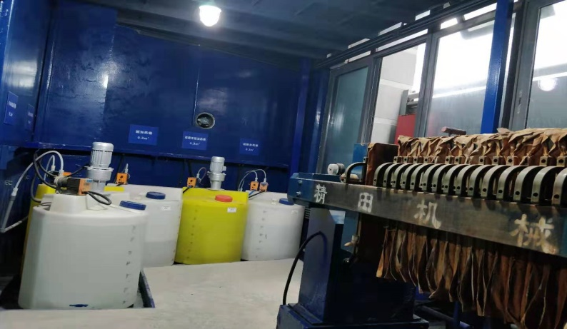 |  |  |  | 总排口  (附照片) |  |  | 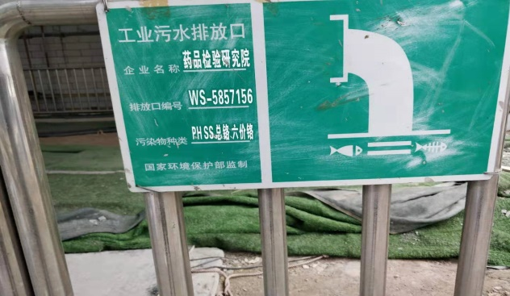
 | 防治污染设施工艺流程图 |  | 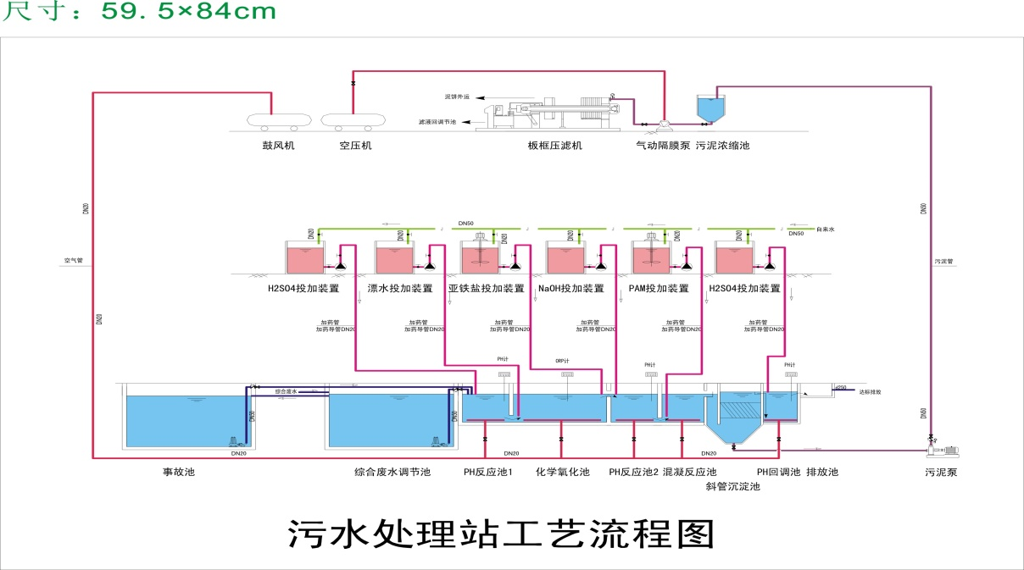
 | 废气处理  工艺设施  (附照片) |  |  |  |  |  | 是否有中控设施  (附照片) |  |  |  |  |  |  |  | 排放口  (附照片)
 | 固体废物  设施 |  |  |  |  |  | 储存地点(设备)  (附图片)
 | 在线监测设备安装情况 |  | 污染因子 |  |  |  | 设备品牌(上传设备图片) |  |  |  |  |  |  |  | 安装时间
 | 实验室建设 |  | 主要设备 |  |  |  |  |  |  | 采用的检测方法
(二)  *废水运行情况 | 填报人 |  | 杨庆林
 | 运营主体 |  | 自营/第三方运营 |  |  | 自营
 |  |  | 第三方运营被委托主体详细信息 |  |  | 被委托单位
 |  |  |  |  |  | 负责人 |  |  |  |  |  |  | 法定代表人
 |  |  |  |  |  | 委托时间 |  |  |  |  |  |  | 委托协议(上传)
 | 运行管理人员 |  | 姓名 |  |  | 持证情况
 |  |  |  |  |  | 培训内容 |  | 培训单位 |  |  |  |  | 发证时间 |  |  |  |  |  |  | 发证主体
 | 主要污染因子 |  | 污染因子 |  |  | 日均排放浓度(mg/L) |  |  |  |  |  |  | 数据来源  (在线监测、自测、第三方监测)
 |  |  | COD |  |  | 58.4 |  |  |  |  |  |  | 第三方监测
 |  |  | 总铅 |  |  | 0.00249 |  |  |  |  |  |  | 第三方监测
 |  |  | 六价铬 |  |  | 0.004 |  |  |  |  |  |  | 第三方监测
 |  |  | 总铬 |  |  | 0.03 |  |  |  |  |  |  | 第三方监测
 |  |  | 总铜 |  |  | 0.04 |  |  |  |  |  |  | 第三方监测
 |  |  | 总锌 |  |  | 0.041 |  |  |  |  |  |  | 第三方监测
 |  |  | PH值 |  |  | 7.32 |  |  |  |  |  |  | 第三方监测
 | 月排放量(吨) |  | 162
(三)  废气运行情况 | 填报人
 | 运营主体 |  | 自营/第三方运营
 |  |  | 第三方运营（被委托主体）详细信息 |  |  | 被委托单位
 |  |  |  |  |  | 负责人 |  |  |  |  |  | 法定代表人
 |  |  |  |  |  | 时间 |  |  |  |  |  | 委托协议(上传)
 | 运行管理人员 |  | 姓名 |  |  | 持证情况
 |  |  |  |  |  | 培训内容 |  | 培训单位 |  |  | 发证时间 |  |  |  |  |  |  |  |  | 发证主体
 | 主要污染因子 |  | 污染因子 |  |  | 排放浓度(mg/L) |  | 数据来源  (在线监测、自测、第三方监测) |  |  |  |  |  |  |  |  | 检测时间
 | 设备工况 |  | 废气处理设施电机用电量  (度) |  |  |  |  | 药剂使用情况
 |  |  |  |  |  |  |  | 名称 |  |  |  |  |  |  |  |  | 使用量(kg)
（四）  固体废弃物运行情况 | 种类 |  | 产生量 |  | 交运情况
 |  |  |  |  | 交运量 |  |  | 交运时间 |  |  |  |  |  |  |  | 收运单位
 | 废酸 |  | 0.521吨/年 |  | 0.521吨/年 |  |  | 不定期 |  |  |  |  |  |  |  | 深圳市深投环保
 | 废碱 |  | 0.228吨/年 |  | 0.228吨/年 |  |  | 不定期 |  |  |  |  |  |  |  | 深圳市深投环保
 | 空容器 |  | 1.1845吨/年 |  | 1.1845吨/年 |  |  | 不定期 |  |  |  |  |  |  |  | 深圳市深投环保
 | 实验有机混合液 |  | 3.59吨/年 |  | 3.59吨/年 |  |  | 不定期 |  |  |  |  |  |  |  | 深圳市深投环保
其他
四．环境许可信息
*环保批文  (简短批注) |  |  | 深环批[2005]10037号 深环建验[2012]016号  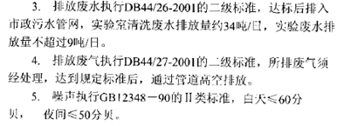
排污许可证  (上传) |  |  | 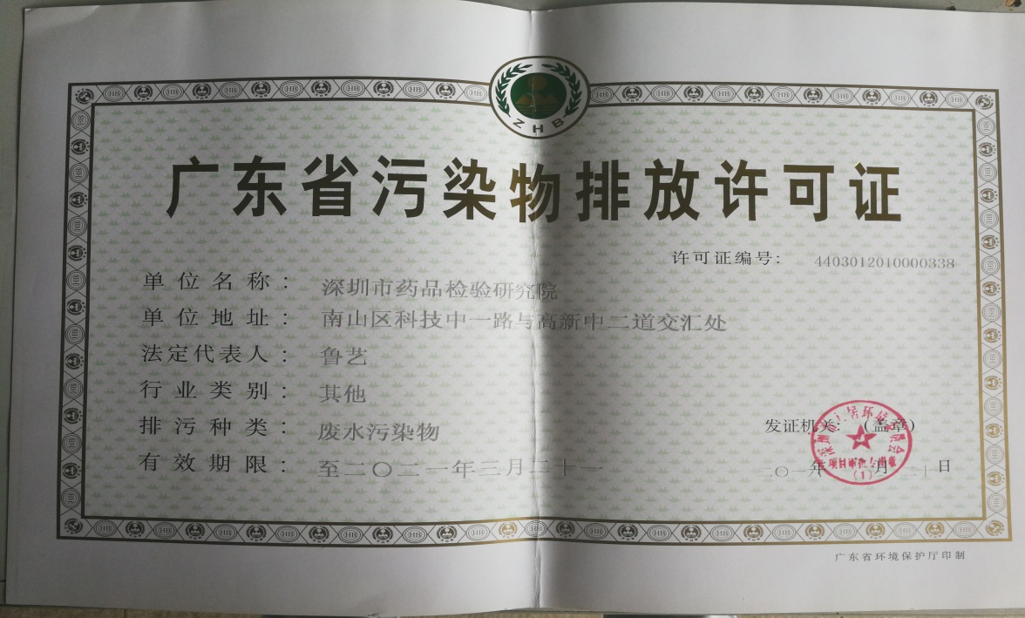
五．突发环境事件应急预案
编制时间 |  |  | 2017年5月
编制主体 |  |  | 深圳市药品检验研究院
备案时间 |  |  | 2017年5月
六．其他应该公开的环境信息
环保认证  (ISO14000或ISO18000) |  |  |  | 认证时间 |  |  |  |  |  |  |  |  |  | 认证主体
与环保有关的奖励情况 |  | 奖项内容 |  |  |  |  | 时间 |  |  |  |  |  |  | 授奖部门
处罚情况 |  | 处罚内容 |  |  |  |  | 时间 |  |  |  |  |  |  | 改正情况
环保信用等级 |  |  |  |  |  |  | 评定单位
清洁生产 |  | 开展时间 |  |  |  |  | 方案评估 |  |  |  |  |  |  | 验收情况
环保责任险 |  | 承保公司 |  |  |  |  |  |  |  |  |  |  |  | 购买时间
其他 |  | 环保信息公开网址http://szidc.org.cn/xxgk/hbzl/

填表说明：
1、生产地址栏填工商注册地址且应上传单位大门口照片。
2、废水运行情况填报前一天的数据。
3、环保批文进行简短批注（镀种、水量、是否可用氰化物）。
4、环保责任险应说明是单独买或以附加险形式购买。

